Elektrotehnički fakultet u Beogradu

SI3PSI Principi Softverskog Inženjerstva

Projekat Chess Clans

**Specifikacija scenarija upotrebe funkcionalnosti reportovanja igrača**

**Verzija 1.0**

**Istorija izmena**

|  |  |  |  |
| --- | --- | --- | --- |
| **Datum** | **Verzija** | **Kratak opis** | **Autor** |
| 13.3.2019. | 1.0 | inicijalna verzija | Svetozar Mićanović |
|  |  |  |  |
|  |  |  |  |
|  |  |  |  |

**Sadržaj**

1. Uvod 4

1.1 Rezime 4

1.2 Namena dokumenta i ciljne grupe 4

1.3 Reference 4

1.4 Otvorena pitanja -nema za sad, raspitacu se 4

2. Scenario reportovanja igrača 4

2.1 Kratak opis 4

2.2 Tok 4

*2.2.1* *Korisnik odlučuje da prijavi neprikladno ponašaanje igrača* 4

*2.2.2* Korisnik odlučuje da prijavi grešku u aplikaciji 5

2.3 Posebni zahtevi 5

2.4 Preduslovi 5

2.5 Posledice 6

# Uvod

## Rezime

Definisanje scenarija upotrebe pri prijavljivanju neprikladng ponašanja igrača, sa primerima odgovarajućih html stranica.

## Namena dokumenta i ciljne grupe

Dokument će koristiti svi članovi projektnog tima u razvoju projekta i testiranju a može se koristiti i pri pisanju uputstva za upotrebu.

## Reference

1. Projektni zadatak
2. Uputstvo za pisanje specifikacije scenarija upotrebe funkcionalnosti
3. Guidelines – Use Case, Rational Unified Process 2000
4. Guidelines – Use Case Storyboard, Rational Unified Process 2000

## Otvorena pitanja -nema za sad, raspitacu se

|  |  |  |
| --- | --- | --- |
| Redni broj | Opis | Rešenje |
| 1 | Da li gost može da reportuje? | Ne može. |
|  |  |  |
|  |  |  |
|  |  |  |

# Scenario reportovanja igrača

## Kratak opis

(Ovo je iz projektnog zadatka)

Administrator ima mogućnost da prima informacije od korisnika o bagovima aplikacije i prijave prema drugim korisnicima o njihovom neprikladnom verbalnom ponašanju ili neprikladnim imenima korisnika.

## Tok

*U ovom odeljku se opisuju glavni uspešni scenario (niz akcija) interakcije korisnika sa aplikacijom.*

*Takođe je moguće navesti i više alternativnih scenarija (na primer, kada dolazi do različitih vrsta grešaka). Jedan scenario mora imati jedinstveni tok, na svim mestima "grananja", tj. tačkama u scenariju gde postoji neki izbor, mora se izabrati jedna alternativa, a ostale po potrebi opisati u dodatnim scenarijima.*

### *Korisnik odlučuje da prijavi neprikladno ponašaanje igrača*

1. Korsnik ulazi na profil igrača za kojeg smatra da se nije ponašao prikladno
2. Korisnik klikom na dugme sa nazivom report otvara stranicu za prijavljivanje igrača.
3. Korisnik unosi tekst prijave koju želi da vide administratori sajta.
4. Klikom na dugme report, prijava se prosleđuje administratorima sajta.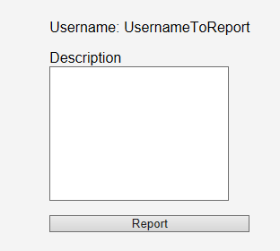

Izgled forme za prijavu korisnika

### Korisnik odlučuje da prijavi grešku u aplikaciji

1. Korisnik uočava grešku u aplikaciji

2.Korisnik klikom na dugme sa nazivom report BUG otvara prozor za prijavu greške

3.Korisnik unosi tekst kojim opisuje grešku koja se desila

4.Korisnik klikom na dugme send BUG prosledjuje informacije administratorima sajta

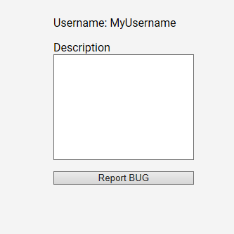

Izgled forme za prijavu BUG-a

## Posebni zahtevi

Nema. *Ovde se unose nefunkcionalni zahtevi (na primer, da datu funkciju treba uraditi u prvoj fazi izrade aplikacije, ili da je potrebno dati prioritet pri testiranju, ili drugi zahtevi vezani za sigurnost, performanse, višekorisnički rad i tome slično).*

## Preduslovi

Šta mora biti ispunjeno pre nego što korisnik može da izvrši opisani scenario aktivnosti.

Pre popunjavanja prijava, korisnik mora biti prijavljen na sistem kao član zato što gosti nemaju pravo prijavljivanja grešaka.

## Posledice

Prijava se beleži u bazu podataka i administratori će moći da je vide i da na adekvatan način odgovore na istu. *Ovde se navode neke stvari koje će sigurno biti ispunjene na kraju svakog od navedenih scenarija, a koje imaju uticaj na druge funkcije sistema koje nisu pokrivene ovim dokumentom.*